**МИНИСТЕРСТВО ОБРАЗОВАНИЯ РЕСПУБЛИКИ БЕЛАРУСЬ**

**УЧРЕЖДЕНИЕ ОБРАЗОВАНИЯ**

**ГОМЕЛЬСКИЙ ГОСУДАРСТВЕННЫЙ ТЕХНИЧЕСКИЙ**

**УНИВЕРСИТЕТ ИМЕНИ П. О. СУХОГО**

Факультет автоматизированных и информационных систем

Кафедра «Информационные технологии»

ОТЧЁТ ПО ЛАБОРАТОРНОЙ РАБОТЕ №2

по дисциплине: «Операционные системы»

на тему: **«**Сервер сценариев *Windows Script Host***»**

Выполнил: студент гр. ИТП-11

Александров А. Г.

Принял: преподаватель

Карась О. В.

Гомель 2022

**Цель**: изучить собственную объектную модель *WSH*.

**Задание**:

Создать сценарий, реализующий в консольном режиме диалог с пользователем в виде меню. Сценарий должен выполняться циклически пока не выбран пункт «Выход». Первый пункт меню должен выводить информацию о создателе (ФИО, группа) и краткое описание выполняемых действий, остальные пункты реализуют действия указанные в таблице в соответствии с вариантом. Все параметры задаются в результате диалога с пользователем. При выполнении задания А, допускается использование командных файлов рассмотренных в первой лабораторной работе.

**Вариант 1**

А)Создание папки в указанном месте.

Б)Открытие блокнота и сохранение в нем заданного сообщения.

**Ход работы**

Для создания циклического сценария использовался условный оператор *ELSE IF*, а для вывода сообщений метод *WScript.StdOut.WriteLine.*

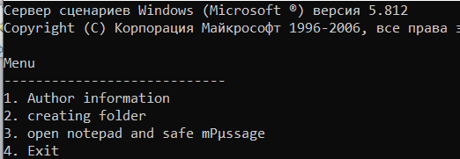

Рисунок 1 – Меню выбора сценария

Для создания папки в указанном месте использовался метод *CreateObject ("Scripting.FileSystemObject")* и *.CreateFolder(k & "\" & r),*  где *k* и *r* вводимые переменные пути создания и названия папки.

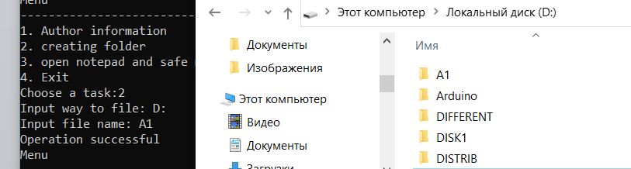

Рисунок 2 – Процесс создания папки и результат выполнения команды

Для открытия блокнота использовался метод *WScript.CreateObject ("WScript.Shell")* и *WshShell.Run "notepad".*

**Листинг программы**

'* Имя: Lab_2.vbs

'* Язык: VBScript

'* Описание: лабораторная работа

'*********************************************************************

Dim s, FSO

' Выводим строку на экран

do

WScript.StdOut.WriteLine "Menu"

WScript.StdOut.WriteLine "----------------------------"

WScript.StdOut.WriteLine "1. Author information"

WScript.StdOut.WriteLine "2. Creating folder"

WScript.StdOut.WriteLine "3. open notepad and safe message"

WScript.StdOut.WriteLine "4. Exit"

WScript.StdOut.Write "Choose a task:"

' Считываем строку

s = WScript.StdIn.ReadLine

' Создаем объект WshShell

Set WshShell = WScript.CreateObject("WScript.Shell")

if (s="1") Then

    WScript.StdOut.WriteLine "aleksandrau alexandr, ITP-11"

elseif (s="2") Then

    'Создаем объект FileSystemObject

    set FSO=WScript.CreateObject("Scripting.FileSystemObject")

    'выводим строку на экран

    WScript.StdOut.Write "Input way to file: "

    'считываем строку

    k=WScript.StdIn.ReadLine

    WScript.StdOut.Write "Input file name: "

    'считываем название папки

    r=WScript.StdIn.ReadLine

    On Error Resume Next

set tfso=CreateObject ("Scripting.FileSystemObject")

set new_folder=tfso.CreateFolder(k & "\" & r)

    WScript.Echo "Operation successful"

    elseif (s="3") Then

Set WshShell = WScript.CreateObject("WScript.Shell")

WshShell.Run "notepad"

WshShell.AppActivate "Notepad"

End if

loop until (s="4")

'************* Конец *********************************************

**Вывод:** в ходе выполнения лабораторной работы с помощью объектной модели *WSH* был создан сценарий, который может создавать папки в указанном месте, открывать блокнот и сохранять в нем заданное сообщение.